
UNIVERSIDADE FEDERAL DO CEARÁ

DÁVYLLA MARIA LIMA OLIVEIRA
FÁBIO RODRIGUES BORGES FILHO
RODRIGO DOS SANTOS ALBUQUERQUE

Analise Cinematica da 1 Lei de Newton com Visao Computacional

Quixada
2026

Introdução

A Primeira Lei de Newton, formulada por Isaac Newton, afirma que um corpo tende a permanecer em repouso ou em movimento retilíneo uniforme, a menos que uma força externa atue sobre ele. Esse princípio, conhecido como Lei da Inércia, é fundamental para o estudo da mecânica clássica e para a compreensão do comportamento dos corpos em movimento.
Com o avanço das tecnologias digitais, tornou-se possível analisar fenômenos físicos de forma mais prática e precisa. Nesse sentido, a utilização da linguagem Python junto com a biblioteca OpenCV permite o rastreamento de objetos em tempo real e a obtenção de dados importantes, como posição, velocidade e aceleração.
Diante disso, este trabalho tem como objetivo analisar experimentalmente a Primeira Lei de Newton por meio do rastreamento de um objeto em movimento. A partir dos dados obtidos, busca-se observar o comportamento do corpo ao longo do tempo e verificar se ele segue o princípio da inércia na ausência de forças externas significativas.

Metodologia

Materiais e Hardware
Para a realização do experimento, foram utilizados os seguintes recursos:
- Computador com sistema operacional Linux e ambiente de desenvolvimento em Python configurado;
- Câmera para aquisição de imagens em tempo real;
- Corpo de prova com coloração distinta e contrastante em relação ao fundo;
- Superfície plana e nivelada.
Durante os testes iniciais, foi observado que o uso de webcams integradas comprometia a qualidade do rastreamento. Isso ocorreu devido à limitação na taxa de atualização, geralmente em torno de 30 quadros por segundo, e à baixa resolução dessas câmeras, o que dificultava a identificação precisa do objeto.
Diante disso, optou-se pela utilização da câmera de um smartphone, que apresenta maior resolução e melhor qualidade de imagem. A conexão foi realizada por meio do aplicativo DroidCam, permitindo uma captura mais estável e com maior quantidade de
informações por quadro, o que contribuiu para uma análise mais precisa dos dados

Algoritmo e Software
O software de rastreamento foi desenvolvido na linguagem Python, utilizando a biblioteca OpenCV. O processamento dos dados foi dividido em etapas que permitiram extrair informações cinemáticas a partir das imagens capturadas.
Inicialmente, foi realizada a segmentação por cor no espaço HSV. As imagens, originalmente no padrão RGB, foram convertidas para HSV com o objetivo de tornar a detecção do objeto menos sensível a variações de iluminação. A partir dessa conversão, foi possível isolar o corpo de prova por meio de intervalos de cor previamente definidos.
Em seguida, foi feito o rastreamento do objeto por meio da detecção de contornos. Para cada quadro do vídeo, determinou-se o centro geométrico do objeto, obtendo-se assim uma sequência temporal de posições (xi​,yi​).
Com os dados de posição ao longo do tempo, realizou-se o cálculo das grandezas cinemáticas utilizando aproximações numéricas por diferenças finitas. Considerando um intervalo de tempo constante Δt entre os quadros, a velocidade foi estimada pela diferença entre posições consecutivas:
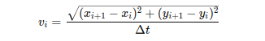

Essa expressão corresponde ao módulo da velocidade, obtido a partir da variação espacial entre dois instantes sucessivos.
A aceleração foi calculada a partir da variação da velocidade no tempo, sendo expressa por:


Além disso, para uma estimativa mais precisa baseada diretamente nas posições, utilizou-se a forma centrada da derivada de segunda ordem:


Esse método reduz erros associados à discretização, pois considera pontos anteriores e posteriores ao instante analisado.
É importante destacar que, por se tratar de dados discretos obtidos a partir de imagens digitais, pequenas variações na detecção da posição podem gerar oscilações significativas nos valores de velocidade e, principalmente, de aceleração. Isso ocorre porque a operação de derivação numérica tende a amplificar ruídos presentes nos dados, especialmente no cálculo de segunda ordem.
Resultados Obtidos

Análise dos Dados Brutos
Inicialmente, os dados cinemáticos referentes ao rastreamento da esfera roxa foram registrados diretamente a partir das coordenadas obtidas quadro a quadro, sem a aplicação de qualquer tipo de tratamento estatístico ou filtragem.
A partir dessas posições discretas, foram calculadas a velocidade e a aceleração utilizando aproximações numéricas. No entanto, observou-se que a natureza discreta das imagens digitais introduziu ruídos significativos nos resultados, especialmente nas grandezas derivadas.
Esses ruídos estão diretamente relacionados ao processo de quantização da imagem, no qual a posição do objeto é representada por pixels inteiros. Pequenas variações na detecção do contorno, mesmo que de apenas um pixel, geram diferenças perceptíveis no cálculo do deslocamento entre quadros consecutivos.
Como a velocidade depende da variação da posição no tempo, esses pequenos erros já causam oscilações nos seus valores. Esse efeito se torna ainda mais evidente no cálculo da aceleração, que depende da variação da velocidade. Nesse caso, o erro é amplificado, resultando em picos abruptos e valores que não correspondem ao comportamento físico esperado.
Dessa forma, embora os dados brutos permitam observar uma tendência geral do movimento, eles não são suficientes para uma análise precisa do sistema, sendo necessário aplicar técnicas de suavização para reduzir os efeitos do ruído e tornar os resultados mais consistentes.
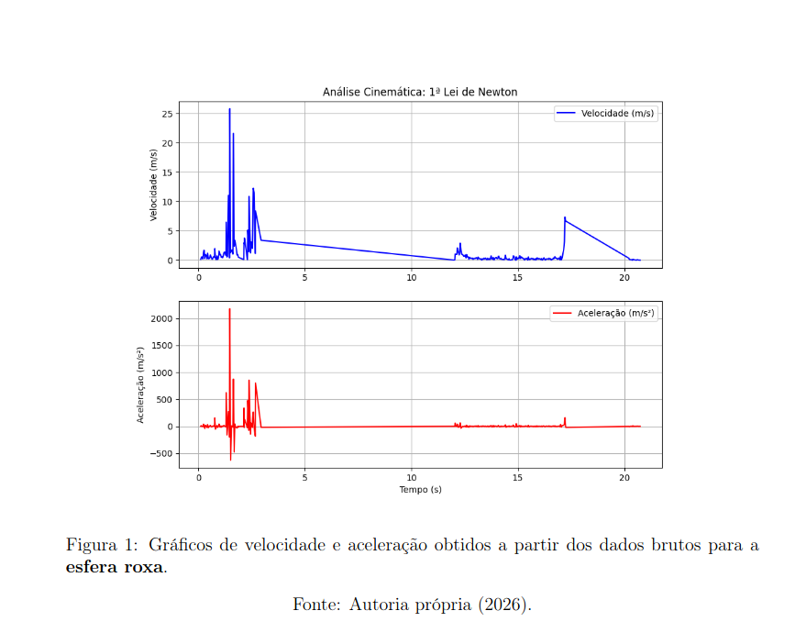

Conforme observado, o gráfico de velocidade apresenta uma tendência geral compatível com o movimento esperado, ainda que com pequenas oscilações. Por outro lado, o gráfico de aceleração exibe variações de grande magnitude, com picos que não correspondem a valores fisicamente plausíveis.
Esse comportamento está associado à presença de ruído de alta frequência nos dados, decorrente principalmente do processo de quantização da imagem digital. Como a posição do objeto é representada em pixels inteiros, pequenas imprecisões na detecção do seu contorno geram variações abruptas nas medições.
Esse efeito torna-se mais evidente no cálculo da aceleração, uma vez que se trata de uma grandeza obtida a partir da derivação da velocidade. Nesse processo, erros pequenos acabam sendo amplificados, resultando em oscilações mais intensas.
Dessa forma, os dados brutos não permitem uma análise dinâmica confiável do sistema, tornando necessária a aplicação de técnicas de suavização para reduzir o impacto do ruído e obter resultados mais consistentes.

Análise dos Dados Suavizados
Com o objetivo de reduzir os efeitos da discretização, aplicou-se um filtro de média
móvel sobre os dados temporais do movimento da esfera, implementado no código por
meio da função suavizar_dados. O resultado do processamento é apresentado na Figura 2.
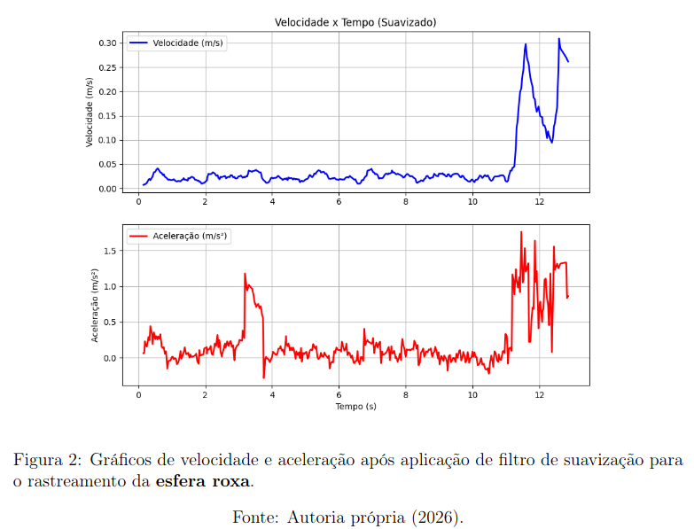
A partir dos dados suavizados, é possível identificar de forma clara os regimes de movimento previstos pela Primeira Lei de Isaac Newton.
No intervalo entre 0 s e 10 s, observa-se um regime de repouso, no qual a velocidade se mantém aproximadamente constante e próxima de zero, enquanto a aceleração oscila em torno de valores muito baixos. Esse comportamento é compatível com o estado inercial descrito pela lei, indicando ausência de forças externas significativas atuando sobre o corpo.
A partir de aproximadamente 11 s, identifica-se uma mudança no comportamento do sistema. Nesse instante, ocorre um aumento mais acentuado da velocidade, acompanhado por valores não nulos de aceleração. Esse regime caracteriza a atuação de uma força externa, responsável por alterar o estado de movimento do corpo e retirá-lo da condição de inércia.

Erros e Limitações
Mesmo após a aplicação do filtro de suavização, ainda são observadas oscilações residuais nos dados, principalmente no gráfico de aceleração. Esse comportamento está associado às limitações do próprio método de medição baseado em imagens digitais.
Entre os principais fatores de erro identificados, destacam-se:
- Erro de quantização: a representação do espaço contínuo por meio de uma matriz discreta de pixels faz com que a posição do objeto seja aproximada para valores inteiros. Como consequência, ocorrem pequenos saltos artificiais nas coordenadas ao longo do tempo, mesmo quando o movimento real é suave.
- Sensibilidade da derivada numérica: a aceleração é obtida a partir de operações sucessivas de derivação sobre os dados de posição. Esse processo tende a amplificar ruídos presentes nas medições, de modo que pequenas imprecisões na posição resultam em variações significativamente maiores nos valores de aceleração.
Além desses fatores, também podem ser consideradas outras fontes de erro, como pequenas variações na iluminação do ambiente, imperfeições na segmentação do objeto e limitações da taxa de aquisição de quadros da câmera. Esses aspectos contribuem para a presença de ruído nos dados e limitam a precisão das grandezas calculadas.

Conclusão
O experimento demonstrou a viabilidade da aplicação de técnicas de visão computacional no estudo de fenômenos de física experimental. Por meio do uso da linguagem Python e da biblioteca OpenCV, foi possível realizar o rastreamento do movimento de um objeto e extrair, a partir dos dados obtidos, informações relevantes sobre sua dinâmica.
Apesar dos ruídos instrumentais inerentes ao processo de aquisição digital de imagens, os dados tratados apresentaram comportamento consistente com o previsto pela Primeira Lei de Isaac Newton. Observou-se que, na ausência de forças externas significativas, a aceleração tende a valores próximos de zero, enquanto a velocidade se mantém aproximadamente constante, caracterizando o regime de inércia.
As pequenas discrepâncias identificadas ao longo da análise podem ser atribuídas à presença de forças dissipativas, como o atrito com a superfície e a resistência do ar, além das limitações do próprio método de medição. Ainda assim, os resultados obtidos mostram que a abordagem adotada é adequada para a análise do movimento e possui potencial para aplicação em contextos educacionais.

